附件1 新建两厂区充电站技术方案
一、建设原则：
1、安全性：确保充电区域的安全，预防火灾、触电等风险。
2、高效性：合理规划充电设施，减少充电等待时间，提高充电效率。
3、易维护：考虑设备的易损性，确保维修便利，减少停机时间。
二、整体方案布局：
宝鸡合力叉车有限公司叉车充电站建设项目包含金台厂区充电站和渭滨厂区充电站，金台厂区充电站位置位于装备部办公楼南侧与东西道路之间绿化带的位置，占地面积为4.5x32平方米，按10台充电机位置布置。渭滨厂区充电站位置位于试车场绿化带处，占一部分试车场区域，占地面积6x30平方米，按8台充电机位置布置。
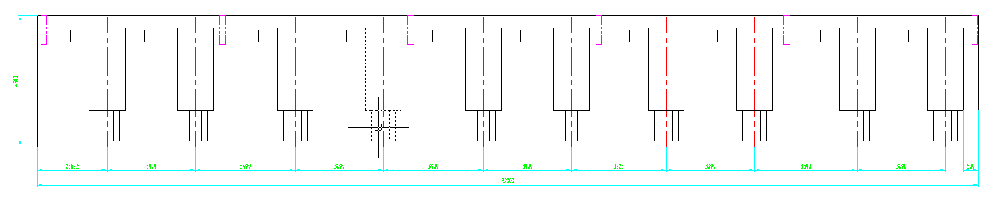

金台厂充电机分布示意图
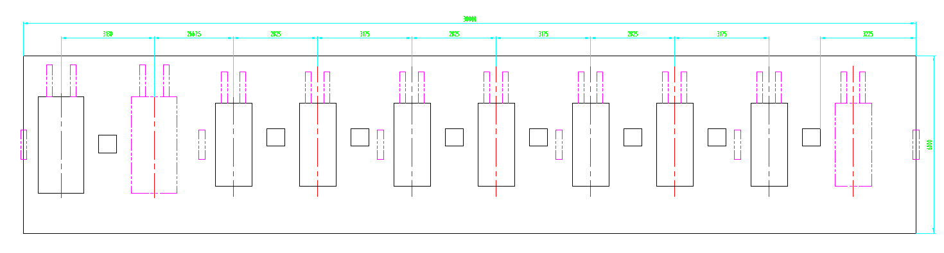

渭滨厂充电机分布示意图
三、充电站地坪、防雨棚建设内容及要求：
（一）金台厂：
1、充电站位置、区域
1）位置：装备部办公楼南侧与东西道路之间绿化带的位置；
2）充电站地坪区域：东西长31.5m，南北宽4.5米；
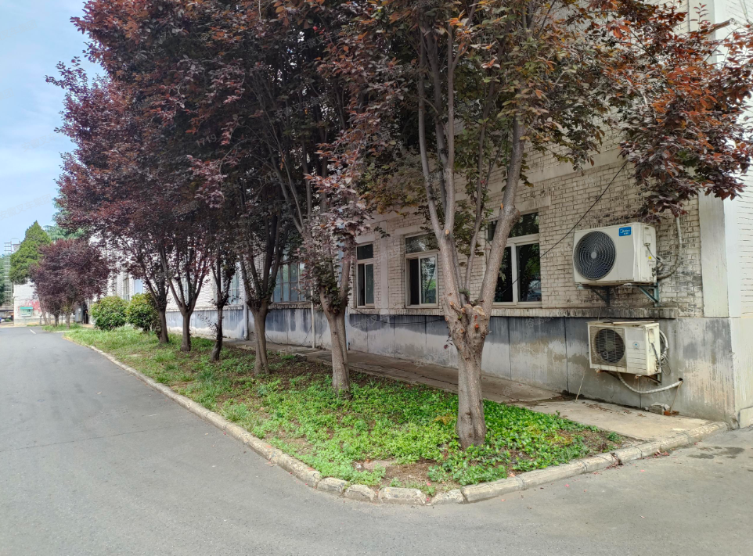

2、充电站混凝土地坪
1）清理树木、破散水混凝土、挖土方、原土夯实、新浇筑C25混凝土（厚度18cm）、收面、切缝、养护；
2）三套污水井井盖与地坪平齐；
3）拟建充电站地坪区域地势：东低西高；新做地坪标高：依南侧道路标高为基准，新地坪北侧高出道路标高5cm；东西两端接缝处现场处理；
4）车间外立面一根PVC排水管现地面散排；改从新棚顶先向东排，再沿墙面向下排在地面；
5）绿化带内有电缆、排水管，基础开挖时注意避让；
6）垃圾清理外运。
3、充电站防雨棚
1）充电站顶棚区域：东西长32m，南北宽4.5米；
2）顶棚----张拉膜选用PVDF建筑膜材，颜色为白色，使用寿命15年，采用单坡形式；
3）采用钢结构支撑，钢管为直缝或无缝钢管，材质：Q235B，焊条采用E43型，预埋钢板为Q235B钢；
4）顶棚高度：东西方向水平设置；南北方向，南高北低，北侧设水槽及排水管；顶棚南侧西端高3.8米，南侧东端顶高与西端平齐，立柱相应增高；北侧高度按设计图执行；
5）顶棚与北侧墙面间，做防水处理。方案考虑北侧墙面有玻璃窗户。
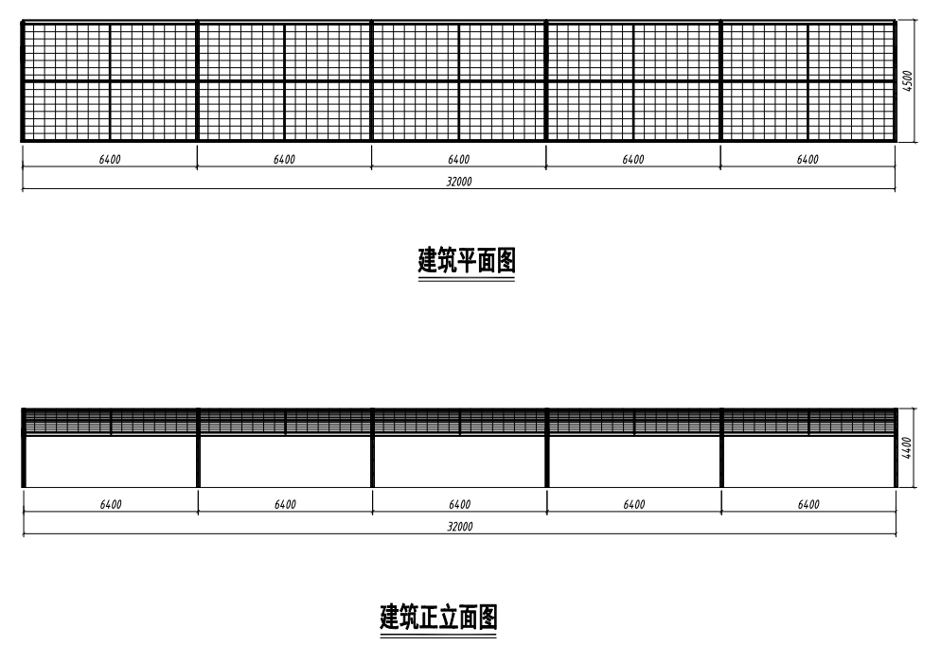

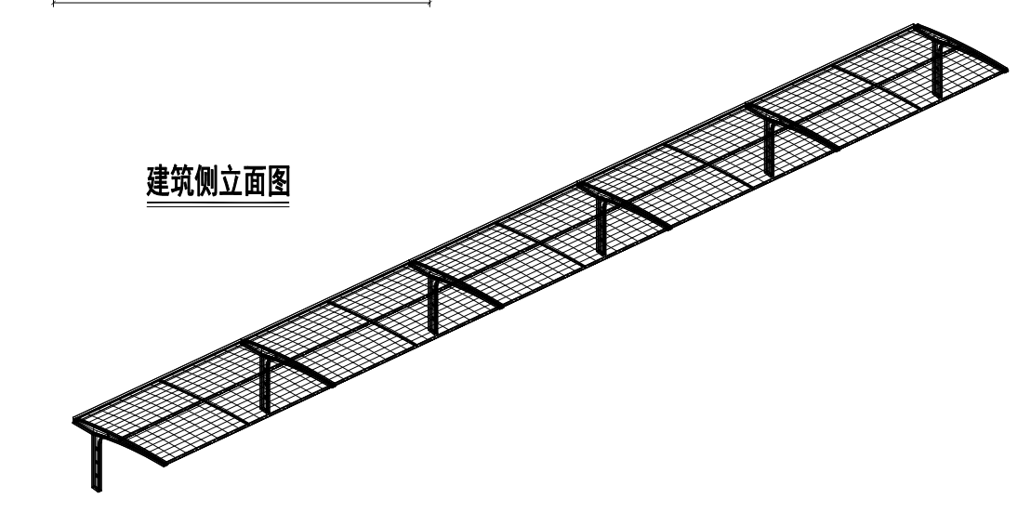

- 渭滨厂：
1、充电站位置、区域
1）位置：渭滨厂的试车场绿化带的位置，东起试车检修坑大棚边缘，占一部分试车场区域；
2）渭滨厂充电站新做地坪区域：东西长37m，南北宽2.9m；
3）渭滨厂充电站防雨棚区域：东西长30m，南北宽6m；
4）新做地坪区域与充电站防雨棚区域不是完全重叠。
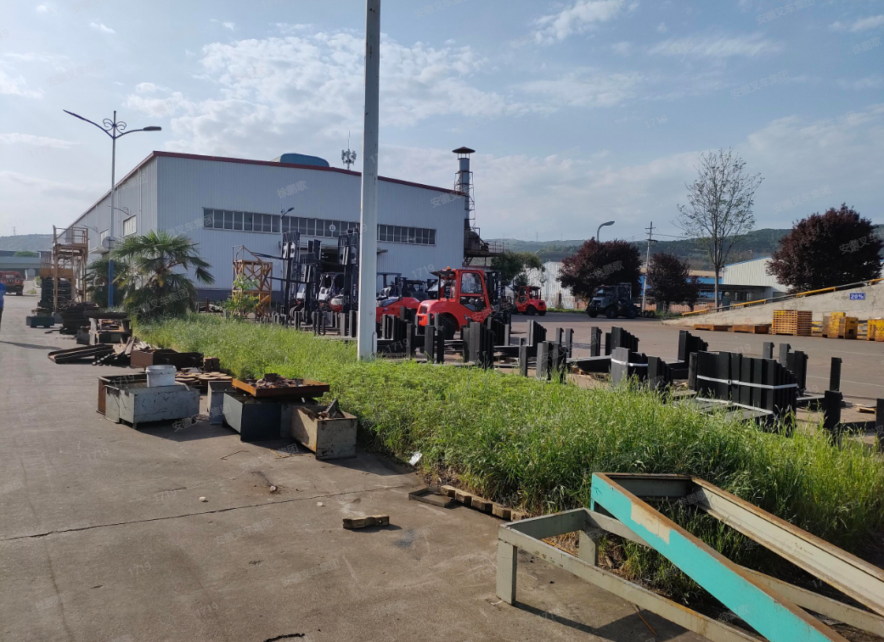

2、渭滨厂充电站混凝土地坪
1）挖土方、原土夯实、新浇筑C25混凝土（厚度18cm）、收面、切缝、养护；
2）拟建充电站地坪标高：稍高于道路、试车场地坪标高；
3）靠东侧一处灯杆及防护墩拆除；
4）绿化带内有灯杆及电缆、排水管，基础开挖时注意避让；
5）垃圾清理外运。
3、充电站防雨棚
1）充电站顶棚区域：东西长30m，南北宽6m米；
2）防雨棚采用拱形，中间高、南北低、散排水方式；
3）顶棚----张拉膜选用PVDF建筑膜材，颜色为白色，使用寿命15年，采用单坡形式；
4）采用钢结构支撑，钢管为直缝或无缝钢管，材质：Q235B，焊条采用E43型，预埋钢板为Q235B钢；
5）顶棚高度：沿口高度3.5m，中间高度按拱形设计图执行。
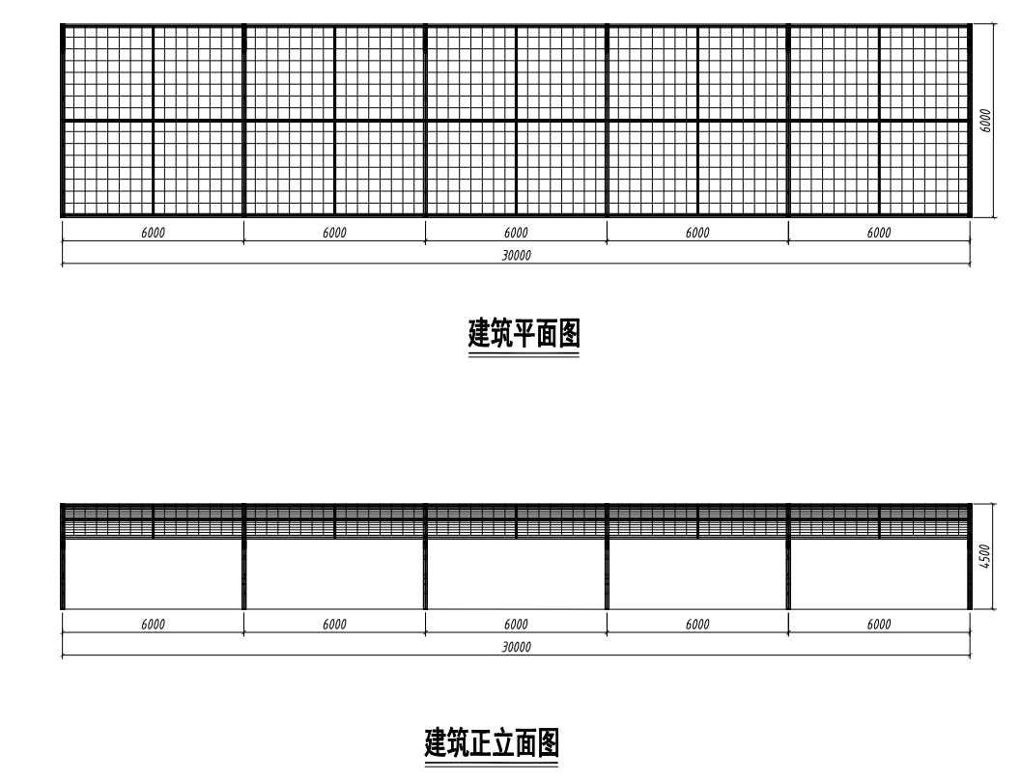

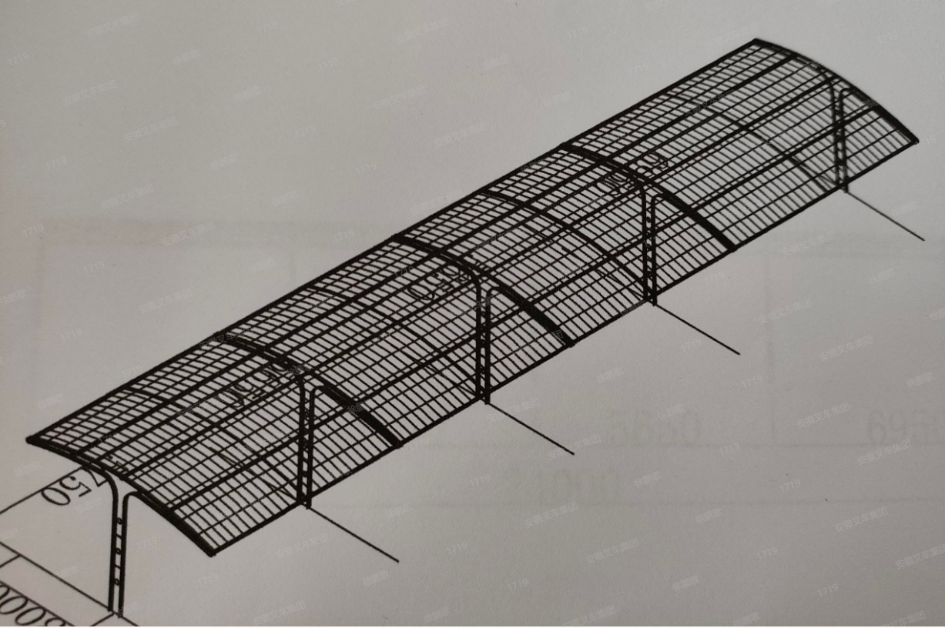

四、电气系统：
1、采购、敷设金台厂电缆，由需方指定配电柜位置接电缆，采用架空桥架敷设（室内可以借用现有桥架敷设电缆，不足处新架设桥架；室外架空电缆敷设可采用桥架敷设或穿管敷设），地面埋地敷设，国标电缆规格3*95+2*50；现场安装电器控制总柜，开关不小于250A，均布10个空开（规格：DZ47-63A/3P）；
2、采购、敷设渭滨厂电缆，由需方指定配电柜位置接电缆，采用架空桥架敷设（室内可以借用现有桥架敷设电缆，不足处新架设桥架；室外架空电缆敷设可采用桥架敷设），室外地面埋地敷设，国标电缆规格3*95+2*50；现场安装电器控制总柜，开关不小于250A，均布8个空开（规格：DZ47-63A/3P）；
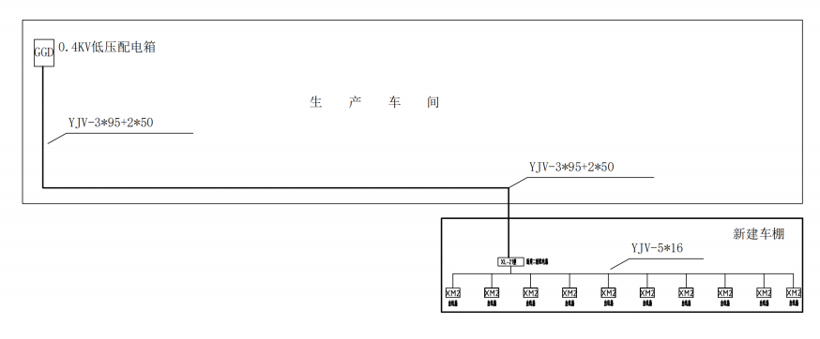

金台厂电柜及空开分布示意图
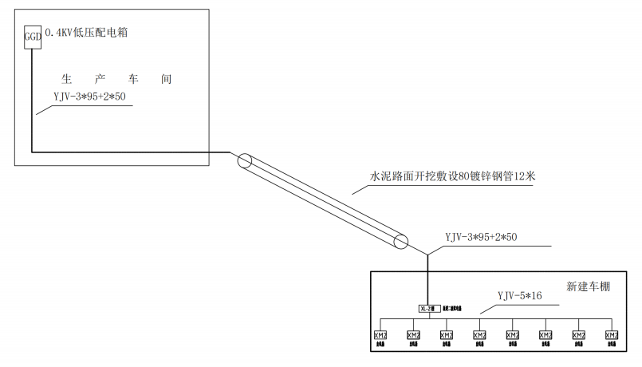

渭滨厂电柜及空开分布示意图

